首先，我们直接打开word会发现打不开，我们用010editor打开看看

我们会发现word文件是以PK开头的，而zip文件也是以zip开头的

然后在文件结尾我们发现第一个提示



提示也告诉我们以zip的形式打开它

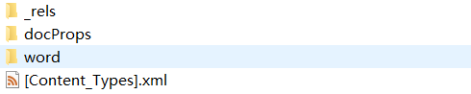

我们将这个zip解压到一个文件夹里

然后我们在word文件夹里发现一个叫hint.xml的文件，这就是第二个提示

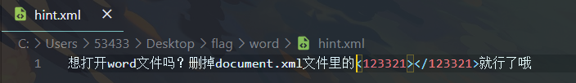

我们找到同目录下的document.xml文件并按它说的做

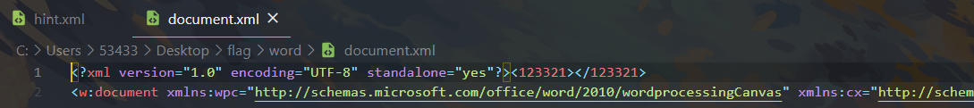

删掉后将文件夹先压缩为zip，然后更改zip的后缀为docx

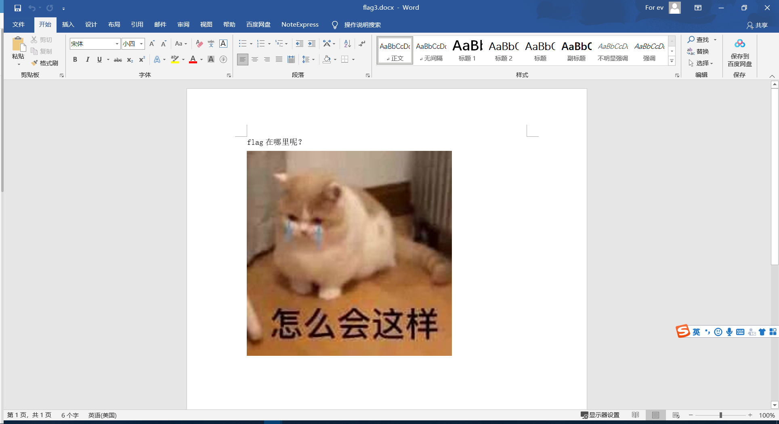

flag就藏在图片下面，是隐藏文字，需要显示隐藏文字

